Examen Parcial MLOPS
Nombre: Luis Arturo Garro Hurtado
Repositorio: https://github.com/luisgarro36-dotcom/mlops_project
Código: 202412011
Curso: MLOPS
Pasos y evidencias:
- GitHub guarda el código y las versiones del proyecto.
- DVC guarda y versiona los datos.
- Docker garantiza que todo funcione igual donde sea que se ejecute.
- MLflow guarda los resultados del modelo y del monitoreo (usa indicador psi)

1. Configuración Inicial y Estructura del Proyecto
Comando | Descripción
mkdir mlops_project | Crea la carpeta principal del proyecto.
cd mlops_project | Entra al directorio.
mkdir data data\raw data\processed src models | Crea subcarpetas para datos, código (src) y modelos.
ni requirements.txt -Force | Crea el archivo de dependencias vacío (PowerShell).
ni Dockerfile -Force | Crea el archivo de configuración de Docker vacío.
ni dvc.yaml -Force | Crea el archivo de definición de pipeline de DVC.
ni src\preprocessing.py -Force | Crea el archivo de código de preprocesamiento.
ni src\monitor_data_drift.py -Force | Crea el archivo de código de monitoreo.

2. Entorno Virtual e Instalación de Dependencias
Comando | Descripción
python -m venv .venv | Crea el entorno virtual llamado .venv.
.\.venv\Scripts\Activate | Activa el entorno virtual.
pip install --upgrade pip | Actualiza pip dentro del entorno.
pip install pandas numpy scikit-learn dvc mlflow python-dotenv | Instala las librerías principales del proyecto.

3. Inicialización de Versiones (Git y DVC)
Comando | Descripción
git init | Inicializa el repositorio de Git.
dvc init | Inicializa el repositorio de DVC.
dvc add data/raw/dataset.csv | Versiona el archivo de datos pesados (dataset.csv) con DVC.
git add data/raw/dataset.csv.dvc .gitignore | Añade a Git el puntero de DVC y el archivo de ignorados.
git commit -m "feat: inicializacion de dvc y versionamiento de datos crudos" | Guarda la versión inicial en Git.

4. Ejecución de la Pipeline y Seguimiento
Comando | Descripción
dvc repro | Ejecuta la pipeline definida en dvc.yaml (preprocesamiento, entrenamiento, monitoreo).
git add dvc.yaml dvc.lock src/ requirements.txt | Añade todos los archivos de configuración y código nuevos a Git.
git commit -m "feat: primera ejecucion de la pipeline y codigo fuente" | Guarda la versión de la pipeline en Git.

5. Contenerización y Prueba Local (Docker)
Comando | Descripción
deactivate | Desactiva el entorno virtual para usar Docker.
docker build -t mlops_project . | Construye la imagen Docker a partir del Dockerfile.
docker run -p 5000:5000 mlops_project | Ejecuta el contenedor y mapea el puerto 5000 (para ver MLflow en http://localhost:5000).

6. Configuración de DVC Remoto y Subida Final a GitHub
Comando | Descripción
deactivate | Desactiva el entorno (si estaba activo) para comandos de Git.
git remote set-url origin https://github.com/luisgarro36-dotcom/mlops_project.git | Corrige y establece la URL remota de GitHub.
.venv\Scripts\Activate | Activa el entorno para DVC.
dvc remote add -d local_remote C:/Users/Luisinho/Documents/dvc_remote | Define la carpeta local como el almacenamiento remoto de DVC.
dvc push | Sube los datos y modelos pesados a la "Bodega" (dvc_remote).
deactivate | Desactiva el entorno para Git.
git add . | Añade todos los archivos restantes, incluyendo la configuración de DVC Remote.
git commit -m "feat: subida final con configuracion de dvc remote y punteros" | Confirma la versión final de la "Receta".
git push -u origin main | Sube la pipeline y el código final a GitHub.

Anexos:
Carpeta de proyecto:
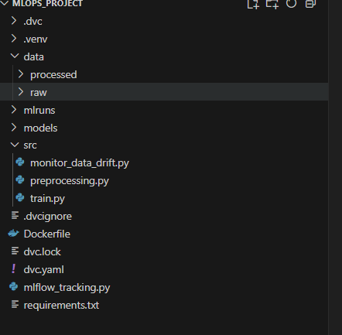

Ejecución:
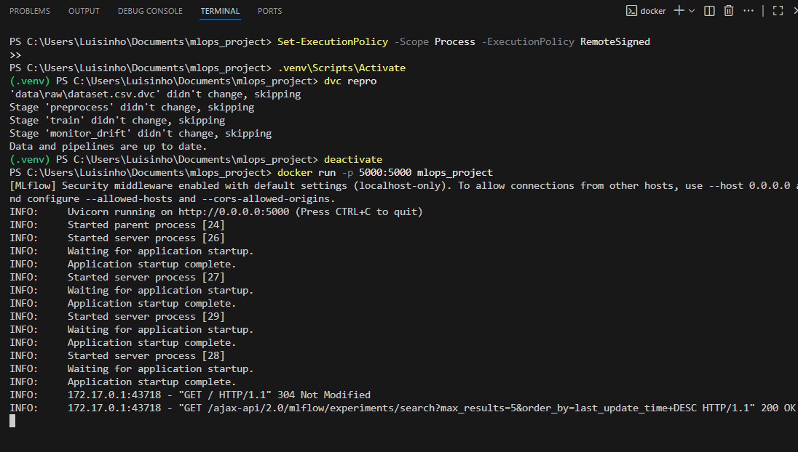

Visualización en MLflow:

